南方中债1-5年国开行债券指数证券投资基金2025年第4季度报告

2025年12月31日

基金管理人：南方基金管理股份有限公司
基金托管人：招商银行股份有限公司
送出日期：2026年1月22日

- 重要提示
基金管理人的董事会及董事保证本报告所载资料不存在虚假记载、误导性陈述或重大遗漏，并对其内容的真实性、准确性和完整性承担个别及连带责任。
基金托管人招商银行股份有限公司根据本基金合同规定，于2026年1月20日复核了本报告中的财务指标、净值表现和投资组合报告等内容，保证复核内容不存在虚假记载、误导性陈述或者重大遗漏。
基金管理人承诺以诚实信用、勤勉尽责的原则管理和运用基金资产，但不保证基金一定盈利。
基金的过往业绩并不代表其未来表现。投资有风险，投资者在作出投资决策前应仔细阅读本基金的招募说明书。
本报告中财务资料未经审计。
本报告期自2025年10月1日起至12月31日止。
- 基金产品概况
基金简称 | 南方中债1-5年国开行债券指数
基金主代码 | 008256
交易代码 | 008256
基金运作方式 | 契约型开放式
基金合同生效日 | 2020年4月17日
报告期末基金份额总额 | 3,456,367,919.88份
投资目标 | 本基金采用被动式指数化投资，通过严格的投资纪律约束和数量化的风险管理手段,以实现对标的指数的有效跟踪。
投资策略 | 本基金为被动式指数基金，采用抽样复制和动态最优化的方法，选取标的指数成份券和备选成份券中流动性较好的债券，构造与标的指数风险收益特征相似的资产组合，以实现对标的指数的有效跟踪。
业绩比较基准 | 中债-1-5年国开行债券指数收益率*95%+银行活期存款利率(税后)*5%
风险收益特征 | 本基金为债券型基金，一般而言，其长期平均风险和预期收益率低于股票型基金、混合型基金，高于货币市场基金。本基金为指数型基金，主要采用抽样复制和动态最优化的方法跟踪标的指数的表现，具有与标的指数、以及标的指数所代表的债券市场相似的风险收益特征。
基金管理人 | 南方基金管理股份有限公司
基金托管人 | 招商银行股份有限公司
下属分级基金的基金简称 | 南方中债1-5年国开行债券指数A | 南方中债1-5年国开行债券指数C | 南方中债1-5年国开行债券指数D | 南方中债1-5年国开行债券指数E | 南方中债1-5年国开行债券指数I
下属分级基金的交易代码 | 008256 | 008257 | 022780 | 014459 | 022609
报告期末下属分级基金的份额总额 | 3,438,357,816.31份 | 15,149,567.89份 | 1,037.88份 | 1,834,255.63份 | 1,025,242.17份
- 主要财务指标和基金净值表现
  - 主要财务指标
单位：人民币元
主要财务指标 | 报告期（2025年10月1日－2025年12月31日）
主要财务指标 | 南方中债1-5年国开行债券指数A | 南方中债1-5年国开行债券指数C | 南方中债1-5年国开行债券指数D | 南方中债1-5年国开行债券指数E | 南方中债1-5年国开行债券指数I
1.本期已实现收益 | 6,243,254.37 | 1,006,314.55 | 351,420.85 | -473.70 | 1,215.69
2.本期利润 | 20,284,702.03 | 6,303,211.03 | 427,752.23 | 30,175.02 | 4,115.54
3.加权平均基金份额本期利润 | 0.0047 | 0.0056 | 0.0182 | 0.0059 | 0.0054
4.期末基金资产净值 | 3,621,832,818.23 | 16,038,438.27 | 1,093.82 | 2,045,543.98 | 1,080,090.29
5.期末基金份额净值 | 1.0534 | 1.0587 | 1.0539 | 1.1152 | 1.0535
注：1、基金业绩指标不包括持有人认（申）购或交易基金的各项费用，计入费用后实际收益水平要低于所列数字；
2、本期已实现收益指基金本期利息收入、投资收益、其他收入(不含公允价值变动收益)扣除相关费用和信用减值损失后的余额，本期利润为本期已实现收益加上本期公允价值变动收益。
  - 基金净值表现
    - 本报告期基金份额净值增长率及其与同期业绩比较基准收益率的比较
南方中债1-5年国开行债券指数A
阶段 | 净值增长率① | 净值增长率标准差② | 业绩比较基准收益率③ | 业绩比较基准收益率标准差④ | ①-③ | ②-④
过去三个月 | 0.35% | 0.09% | 0.56% | 0.02% | -0.21% | 0.07%
过去六个月 | -0.55% | 0.11% | 0.60% | 0.03% | -1.15% | 0.08%
过去一年 | -0.13% | 0.13% | 1.02% | 0.04% | -1.15% | 0.09%
过去三年 | 9.30% | 0.10% | 8.71% | 0.04% | 0.59% | 0.06%
过去五年 | 16.90% | 0.09% | 16.25% | 0.05% | 0.65% | 0.04%
自基金合同生效起至今 | 18.22% | 0.08% | 15.91% | 0.05% | 2.31% | 0.03%
南方中债1-5年国开行债券指数C
阶段 | 净值增长率① | 净值增长率标准差② | 业绩比较基准收益率③ | 业绩比较基准收益率标准差④ | ①-③ | ②-④
过去三个月 | 0.79% | 0.10% | 0.56% | 0.02% | 0.23% | 0.08%
过去六个月 | -0.12% | 0.11% | 0.60% | 0.03% | -0.72% | 0.08%
过去一年 | 0.30% | 0.13% | 1.02% | 0.04% | -0.72% | 0.09%
过去三年 | 9.66% | 0.10% | 8.71% | 0.04% | 0.95% | 0.06%
过去五年 | 17.03% | 0.09% | 16.25% | 0.05% | 0.78% | 0.04%
自基金合同生效起至今 | 18.23% | 0.08% | 15.91% | 0.05% | 2.32% | 0.03%
南方中债1-5年国开行债券指数D
阶段 | 净值增长率① | 净值增长率标准差② | 业绩比较基准收益率③ | 业绩比较基准收益率标准差④ | ①-③ | ②-④
过去三个月 | 0.34% | 0.09% | 0.56% | 0.02% | -0.22% | 0.07%
过去六个月 | -0.53% | 0.11% | 0.60% | 0.03% | -1.13% | 0.08%
过去一年 | -0.11% | 0.13% | 1.02% | 0.04% | -1.13% | 0.09%
自基金合同生效起至今 | 1.06% | 0.13% | 1.70% | 0.04% | -0.64% | 0.09%
南方中债1-5年国开行债券指数E
阶段 | 净值增长率① | 净值增长率标准差② | 业绩比较基准收益率③ | 业绩比较基准收益率标准差④ | ①-③ | ②-④
过去三个月 | 0.30% | 0.09% | 0.56% | 0.02% | -0.26% | 0.07%
过去六个月 | -0.63% | 0.11% | 0.60% | 0.03% | -1.23% | 0.08%
过去一年 | -0.28% | 0.13% | 1.02% | 0.04% | -1.30% | 0.09%
过去三年 | 8.80% | 0.10% | 8.71% | 0.04% | 0.09% | 0.06%
自基金合同生效起至今 | 11.95% | 0.09% | 12.03% | 0.05% | -0.08% | 0.04%
南方中债1-5年国开行债券指数I
阶段 | 净值增长率① | 净值增长率标准差② | 业绩比较基准收益率③ | 业绩比较基准收益率标准差④ | ①-③ | ②-④
过去三个月 | 0.35% | 0.09% | 0.56% | 0.02% | -0.21% | 0.07%
过去六个月 | -0.54% | 0.11% | 0.60% | 0.03% | -1.14% | 0.08%
过去一年 | -0.10% | 0.13% | 1.02% | 0.04% | -1.12% | 0.09%
自基金合同生效起至今 | 1.96% | 0.13% | 2.13% | 0.04% | -0.17% | 0.09%
    - 自基金合同生效以来基金份额累计净值增长率变动及其与同期业绩比较基准收益率变动的比较
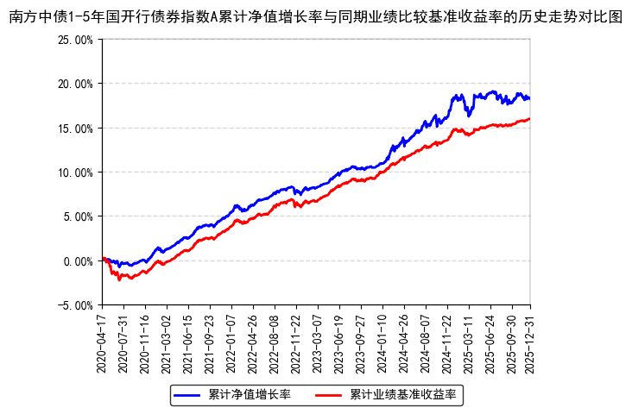
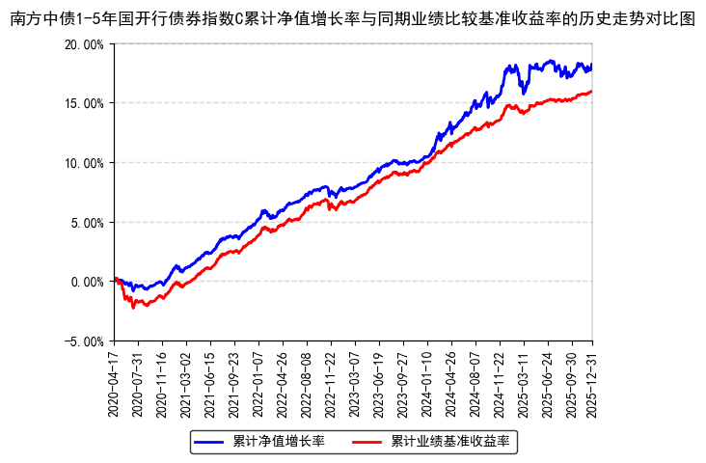
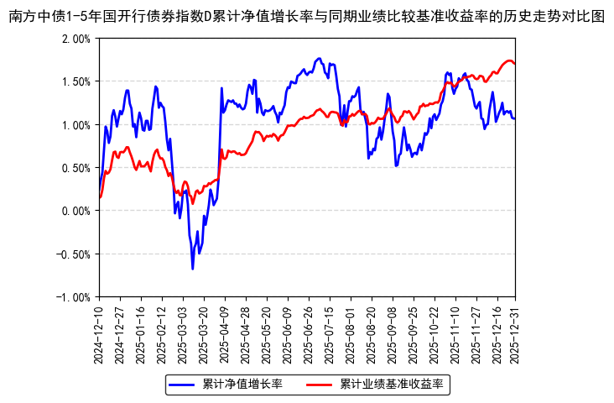
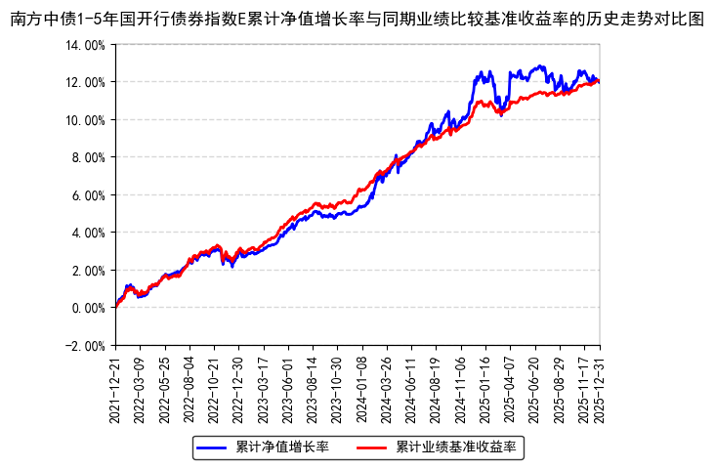
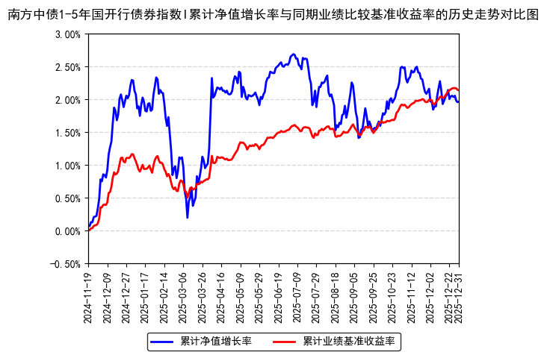
注：本基金从2024年12月9日起新增D类份额，D类份额自2024年12月10日起存续；
本基金从2021年12月20日起新增E类份额，E类份额自2021年12月21日起存续；
本基金从2024年11月18日起新增I类份额，I类份额自2024年11月19日起存续。
- 管理人报告
  - 基金经理（或基金经理小组）简介
姓名 | 职务 | 任本基金的基金经理期限 |  | 证券从业年限 | 说明
姓名 | 职务 | 任职日期 | 离任日期 | 证券从业年限 | 说明
杜才超 | 本基金基金经理 | 2023年12月29日 | - | 13年 | 中央财经大学金融学硕士，具有基金从业资格。2012年7月加入南方基金，历任债券交易员、债券研究员、信用分析师。2016年3月18日至2016年12月9日，任南方润元、南方稳利、南方多利、南方金利的基金经理助理。2016年12月9日至2018年2月2日，任南方润元、南方稳利基金经理；2018年12月13日至2020年2月14日，任南方交元基金经理；2019年6月24日至2020年7月31日，任南方旭元基金经理；2020年1月15日至2021年10月15日，任南方宁利一年债券基金经理；2016年12月9日至2023年1月13日，任南方丰元基金经理；2020年4月29日至2023年1月13日，任南方双元基金经理；2021年9月1日至2023年2月10日，任南方季季享90天滚动持有债券基金经理；2016年12月28日至今，任南方宣利基金经理；2018年9月14日至今，任南方泽元基金经理；2019年7月11日至今，任南方泰元基金经理；2020年3月18日至今，任南方乐元中短利率债基金经理；2021年3月31日至今，任南方崇元纯债债券基金经理；2021年6月17日至今，任南方臻利3个月定开债券发起基金经理；2021年6月18日至今，任南方兴利基金经理；2023年8月4日至今，任南方信元债券基金经理；2023年10月20日至今，任南方臻元基金经理；2023年12月29日至今，任南方1-5年国开债基金经理；2024年3月25日至今，任南方创利、南方昭元债券基金经理；2024年5月31日至今，任南方旭元基金经理；2024年7月5日至今，任南方华元基金经理。
注：1、本基金首任基金经理的任职日期为本基金合同生效日，后任基金经理的任职日期以及历任基金经理的离任日期为公司相关会议作出决定的公告（生效）日期；
2、证券从业年限计算标准遵从中国证监会《证券基金经营机构董事、监事、高级管理人员及从业人员监督管理办法》中关于证券基金从业人员范围的相关规定。
  - 管理人对报告期内本基金运作遵规守信情况的说明
本报告期内，本基金管理人严格遵守《中华人民共和国证券投资基金法》等有关法律法规、中国证监会和本基金基金合同的规定，本着诚实信用、勤勉尽责的原则管理和运用基金资产，在严格控制风险的基础上，为基金份额持有人谋求利益。本报告期内，本基金运作整体合法合规，没有损害基金份额持有人利益。基金的投资范围、投资比例及投资组合符合有关法律法规及基金合同的规定。
  - 公平交易专项说明
    - 公平交易制度的执行情况
本报告期内，本基金管理人严格执行《证券投资基金管理公司公平交易制度指导意见》，完善相应制度及流程，通过系统和人工等各种方式在各业务环节严格控制交易公平执行，公平对待旗下管理的所有基金和投资组合。
    - 异常交易行为的专项说明
本基金于本报告期内不存在异常交易行为。本报告期内基金管理人管理的所有投资组合参与的交易所公开竞价同日反向交易成交较少的单边交易量超过该证券当日成交量的5%的交易次数为40次，是由于指数投资组合的投资策略导致。
  - 报告期内基金投资策略和运作分析
2025年四季度，我国经济运行稳中有进，高质量发展取得新成效，但仍面临供强需弱等问题和挑战。10月CPI同比转正，12月PMI重返荣枯线上方，出口韧性，信贷平稳，消费放缓，地产投资承压。12月经济工作会议召开，政策定调稳中求进、提质增效。财政政策强化逆周期调节，积极托底经济；货币政策适度宽松，重启国债买卖，总量政策审慎；《公开募集证券投资基金销售费用管理规定》年内靴子落地，稳定市场预期。10月和12月美联储各降息25bp，人民币兑美元汇率季度内大幅升值。四季度债市收益率先下后上，曲线走陡。其中中短端1-3年利率债下行3-15bp不等，长端10Y国债下行约1bp，超长端30Y国债上行约2bp。2-3Y高等级商业银行金融债普遍下行约5-7bp，1-5Y高等级银行二永债下行约2-13bp不等。
投资运作上，本基金为被动型指数基金，基金四季度采取抽样复制的方法，主要以标的指数成份券为基础，综合考虑债券流动性、基金日常申购赎回以及银行间和交易所债券交易特性及交易惯例等情况，有效跟踪标的指数。2026年我们将进一步优化既有的跟踪策略，注重保持组合的流动性，有效跟踪标的指数，尽量缩小跟踪误差。
展望未来，当前外部环境变化影响加深，世界经济增长动能不足，贸易壁垒增多，主要经济体经济表现有所分化，通胀走势和货币政策调整存在不确定性。国内方面，2026年是十五五开局之年，预计新旧动能加速转换，经济结构延续分化，生产和高新技术产业韧性发展、消费平稳、投资修复、地产或延续磨底。宏观政策积极有为，注重逆周期和跨周期调节，财政优化结构、货币灵活高效，降准降息在必要时依然可期。利率方面，受益于流动性宽松和央行恢复国债买卖、受制于通胀触底企稳和风险偏好改善，一季度或延续震荡格局，中短端利率有一定配置价值而长端利率以交易价值为主。
  - 报告期内基金的业绩表现
截至报告期末，本基金A份额净值为1.0534元，报告期内，份额净值增长率为0.35%，同期业绩基准增长率为0.56%；本基金C份额净值为1.0587元，报告期内，份额净值增长率为0.79%，同期业绩基准增长率为0.56%；本基金D份额净值为1.0539元，报告期内，份额净值增长率为0.34%，同期业绩基准增长率为0.56%；本基金E份额净值为1.1152元，报告期内，份额净值增长率为0.30%，同期业绩基准增长率为0.56%；本基金I份额净值为1.0535元，报告期内，份额净值增长率为0.35%，同期业绩基准增长率为0.56%。
  - 报告期内基金持有人数或基金资产净值预警说明
报告期内，本基金未出现连续二十个交易日基金份额持有人数量不满二百人或者基金资产净值低于五千万元的情形。
- 投资组合报告
  - 报告期末基金资产组合情况
金额单位：人民币元
序号 | 项目 | 金额（元） | 占基金总资产的比例（%）
1 | 权益投资 | - | -
 | 其中：股票 | - | -
2 | 基金投资 | - | -
3 | 固定收益投资 | 4,752,260,415.36 | 99.99
 | 其中：债券 | 4,752,260,415.36 | 99.99
 | 资产支持证券 | - | -
4 | 贵金属投资 | - | -
5 | 金融衍生品投资 | - | -
6 | 买入返售金融资产 | - | -
 | 其中：买断式回购的买入返售金融资产 | - | -
7 | 银行存款和结算备付金合计 | 469,713.07 | 0.01
8 | 其他资产 | 78,311.86 | 0.00
9 | 合计 | 4,752,808,440.29 | 100.00
  - 报告期末按行业分类的股票投资组合
    - 报告期末按行业分类的境内股票投资组合
无。
    - 报告期末按行业分类的港股通投资股票投资组合
无。
  - 期末按公允价值占基金资产净值比例大小排序的股票投资明细
    - 报告期末按公允价值占基金资产净值比例大小排序的前十名股票投资明细
无。
  - 报告期末按债券品种分类的债券投资组合
序号 | 债券品种 | 公允价值（元） | 占基金资产净值比例（％）
1 | 国家债券 | - | -
2 | 央行票据 | - | -
3 | 金融债券 | 4,752,260,415.36 | 130.52
 | 其中：政策性金融债 | 4,752,260,415.36 | 130.52
4 | 企业债券 | - | -
5 | 企业短期融资券 | - | -
6 | 中期票据 | - | -
7 | 可转债（可交换债） | - | -
8 | 同业存单 | - | -
9 | 其他 | - | -
10 | 合计 | 4,752,260,415.36 | 130.52
  - 报告期末按公允价值占基金资产净值比例大小排名的前五名债券投资明细
序号 | 债券代码 | 债券名称 | 数量（张） | 公允价值（元） | 占基金资产净值比例（％）
1 | 190205 | 19国开05 | 12,400,000 | 1,346,556,427.40 | 36.98
2 | 220209 | 22国开09 | 10,400,000 | 1,083,239,780.82 | 29.75
3 | 180210 | 18国开10 | 6,100,000 | 657,404,687.67 | 18.06
4 | 180205 | 18国开05 | 5,400,000 | 599,554,306.85 | 16.47
5 | 220204 | 22国开04 | 5,000,000 | 532,083,424.66 | 14.61
  - 报告期末按公允价值占基金资产净值比例大小排名的前十名资产支持证券投资明细
本基金本报告期末未持有资产支持证券。
  - 报告期末按公允价值占基金资产净值比例大小排序的前五名贵金属投资明细
无。
  - 报告期末按公允价值占基金资产净值比例大小排名的前五名权证投资明细
无。
  - 报告期末本基金投资的股指期货交易情况说明
    - 报告期末本基金投资的股指期货持仓和损益明细
无。
    - 本基金投资股指期货的投资政策
无。
  - 报告期末本基金投资的国债期货交易情况说明
    - 本期国债期货投资政策
无。
    - 报告期末本基金投资的国债期货持仓和损益明细
无。
    - 本期国债期货投资评价
无。
  - 投资组合报告附注
    - 声明本基金投资的前十名证券的发行主体本期是否出现被监管部门立案调查，或在报告编制日前一年内受到公开谴责、处罚的情形。如是，还应对相关证券的投资决策程序做出说明
本基金投资的前十名证券的发行主体中，国家开发银行在报告编制日前一年内曾受到中国人民银行的处罚。除上述证券的发行主体外，本基金投资的前十名证券的发行主体本期未有被监管部门立案调查，不存在报告编制日前一年内受到公开谴责、处罚的情形。
对上述证券的投资决策程序的说明：本基金投资上述证券的投资决策程序符合相关法律法规和公司制度的要求。
    - 声明基金投资的前十名股票是否超出基金合同规定的备选股票库。如是，还应对相关股票的投资决策程序做出说明
本基金投资的前十名股票（如有）没有超出基金合同规定的备选股票库，本基金管理人从制度和流程上要求股票必须先入库再买入。
    - 其他资产构成
序号 | 名称 | 金额（元）
1 | 存出保证金 | 62,365.82
2 | 应收证券清算款 | -
3 | 应收股利 | -
4 | 应收利息 | -
5 | 应收申购款 | 15,946.04
6 | 其他应收款 | -
7 | 待摊费用 | -
8 | 其他 | -
9 | 合计 | 78,311.86
    - 报告期末持有的处于转股期的可转换债券明细
本基金本报告期末未持有处于转股期的可转换债券。
    - 报告期末前十名股票中存在流通受限情况的说明
无。
- 开放式基金份额变动
单位：份
项目 | 南方中债1-5年国开行债券指数A | 南方中债1-5年国开行债券指数C | 南方中债1-5年国开行债券指数D | 南方中债1-5年国开行债券指数E | 南方中债1-5年国开行债券指数I
报告期期初基金份额总额 | 4,946,027,192.80 | 1,244,921,699.67 | 46,996,996.15 | 14,488,400.70 | 980,151.29
报告期期间基金总申购份额 | 4,928,417.81 | 4,698,727.26 | - | 18,568,346.92 | 873,761.59
减：报告期期间基金总赎回份额 | 1,512,597,794.30 | 1,234,470,859.04 | 46,995,958.27 | 31,222,491.99 | 828,670.71
报告期期间基金拆分变动份额（份额减少以"-"填列） | - | - | - | - | -
报告期期末基金份额总额 | 3,438,357,816.31 | 15,149,567.89 | 1,037.88 | 1,834,255.63 | 1,025,242.17
- 基金管理人运用固有资金投资本基金情况
  - 基金管理人持有本基金份额变动情况
本报告期末，基金管理人未持有本基金份额。
  - 基金管理人运用固有资金投资本基金交易明细
本报告期内，基金管理人不存在申购、赎回或买卖本基金的情况。
- 影响投资者决策的其他重要信息
  - 报告期内单一投资者持有基金份额比例达到或超过20%的情况
投资者类别 | 报告期内持有基金份额变化情况 |  |  |  |  | 报告期末持有基金情况
投资者类别 | 序号 | 持有基金份额比例达到或者超过20%的时间区间 | 期初份额 | 申购份额 | 赎回份额 | 持有份额 | 份额占比
机构 | 1 | 20251029-20251231 | 1,243,238,038.92 | - | 250,000,000.00 | 993,238,038.92 | 28.74%
产品特有风险
本基金存在持有基金份额超过20%的基金份额持有人，在特定赎回比例及市场条件下，若基金管理人未能以合理价格及时变现基金资产，将会导致流动性风险和基金净值波动风险。
  - 影响投资者决策的其他重要信息
无。
- 备查文件目录
  - 备查文件目录
1、《南方中债1-5年国开行债券指数证券投资基金基金合同》；
2、《南方中债1-5年国开行债券指数证券投资基金托管协议》；
3、南方中债1-5年国开行债券指数证券投资基金2025年4季度报告原文。
  - 存放地点
深圳市福田区莲花街道益田路5999号基金大厦32-42楼。
  - 查阅方式
网站：http://www.nffund.com

